**新 书 推 荐**

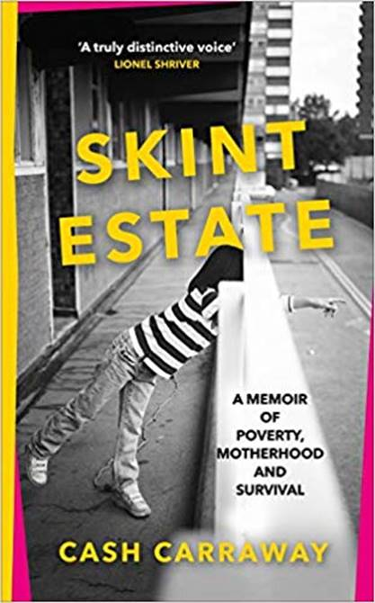

**中文书名：《居无定所》**

**英文书名：SKINT ESTATE**

**作 者：Cash Carraway**

**出 版 社：Ebury Press**

**代理公司：Curtis Brown/ANA/Vicky Wen**

**页 数：320页**

**出版时间：2019年7月**

**代理地区：中国大陆、台湾**

**审读资料：电子稿**

**类 型：传记回忆录**

**内容简介：**

**“凯什无疑发出了一个前卫、真正与众不同的声音。” ----莱昂内尔·施赖弗**

还有多少人像我一样，有声无处发？

凯什·卡拉韦（Cash Carraway）是一位住在临时住所的单身妈妈。

她十六岁离家出走后，就辗转在收养系统当中。

她也别称为“社会的污点”。

她陷入了贫困陷阱。

《居无定所》（SKINT ESTATE）是凯什·卡拉韦出版的第一本书，这部回忆录记录了作者所经历的贫困、孤独和暴力，而这一切都发生在贫民区、警察局的牢房、收容所等等阴森的场景当中。

作者用坦率，却不失讽刺和挖苦的语调，深入到英国工人阶级当今所面临的家庭关系疏远、精神疾病、酒精成瘾和家庭暴力等现实。我们跟随作者，目睹了她与世隔绝的旅程，其中包含了消减福利、单亲家庭、为了吃上一口饭的奔波劳碌、收容所和临时住处等等问题——以及随之而来的流离失所与与世隔绝的感觉。

尽管每天都要面对许多的困难，为了生存下去，凯什·卡拉韦还是必须跨越重重的障碍，铭记生活中最重要的事情，即便在最黑暗的时刻，她依然不忘探索友谊、家庭和希望。

**作者简介：**

**凯什·卡拉韦（Cash Carraway）**是一位住在临时住所的单身妈妈，她十六岁离家出走后，就辗转在收养系统当中。

**谢谢您的阅读！**

**请将回馈信息发送至：文清（Vicky Wen）**

安德鲁﹒纳伯格联合国际有限公司北京代表处

北京市海淀区中关村大街甲59号中国人民大学文化大厦1705室, 邮编：100872  
电话：010-82449185

传真：010-82504200

Email: Vicky@nurnberg.com.cn

网址：www.nurnberg.com.cn

微博：<http://weibo.com/nurnberg>

豆瓣小站：<http://site.douban.com/110577/>

微信订阅号：ANABJ2002